總經理視察越南海外分公司圖片摘列
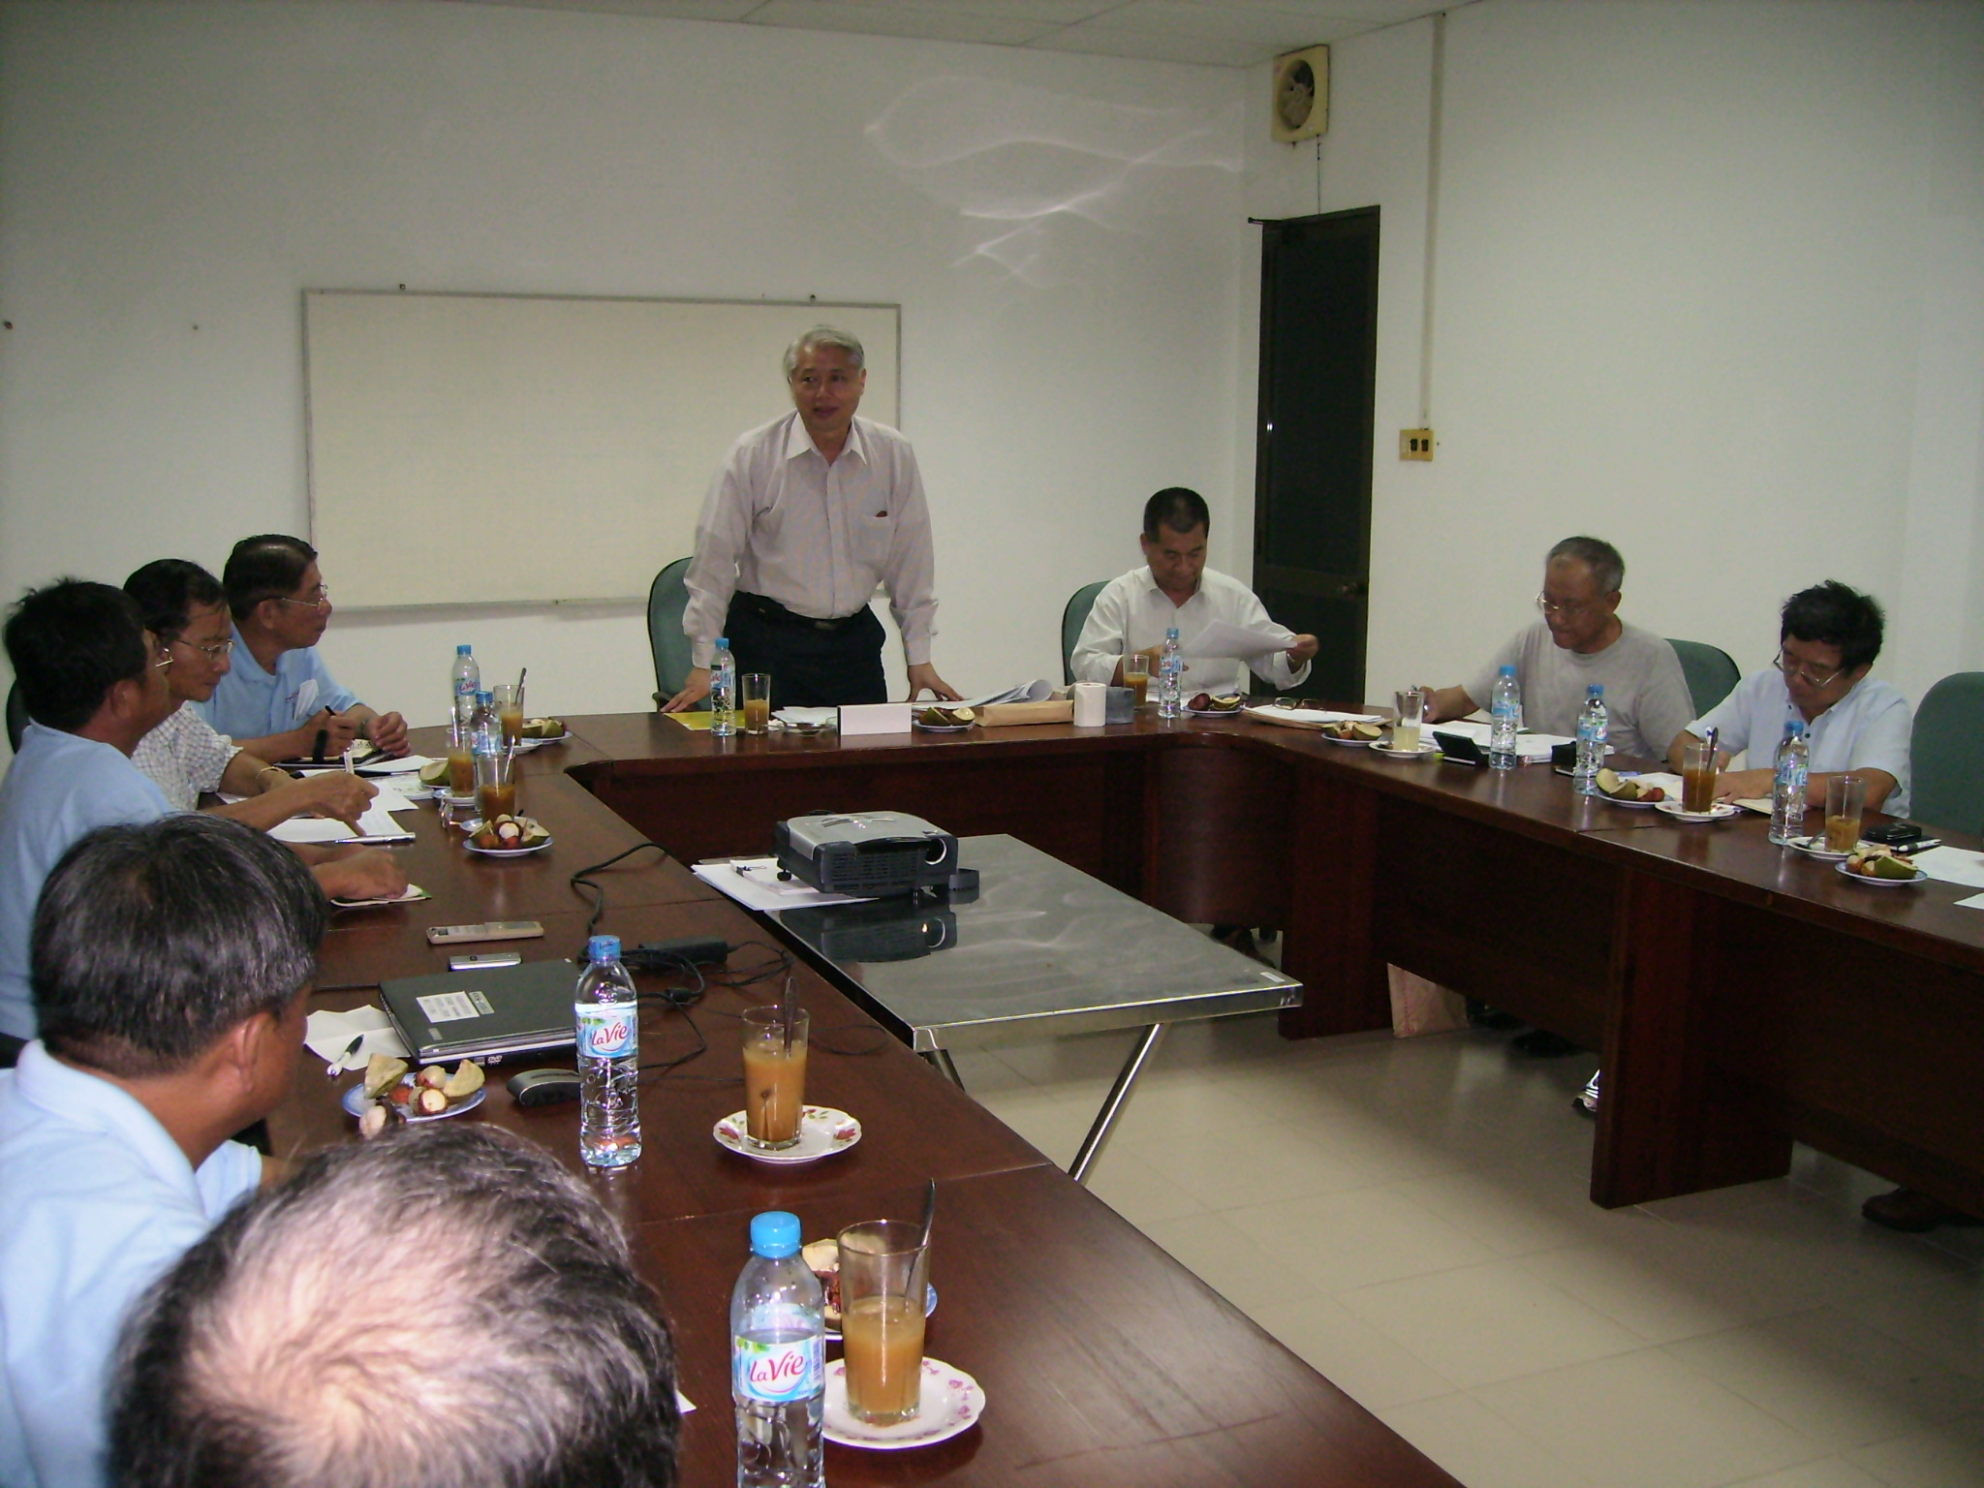
圖一、越南分公司簡報（99年12月12日下午8時20分至10時10分）

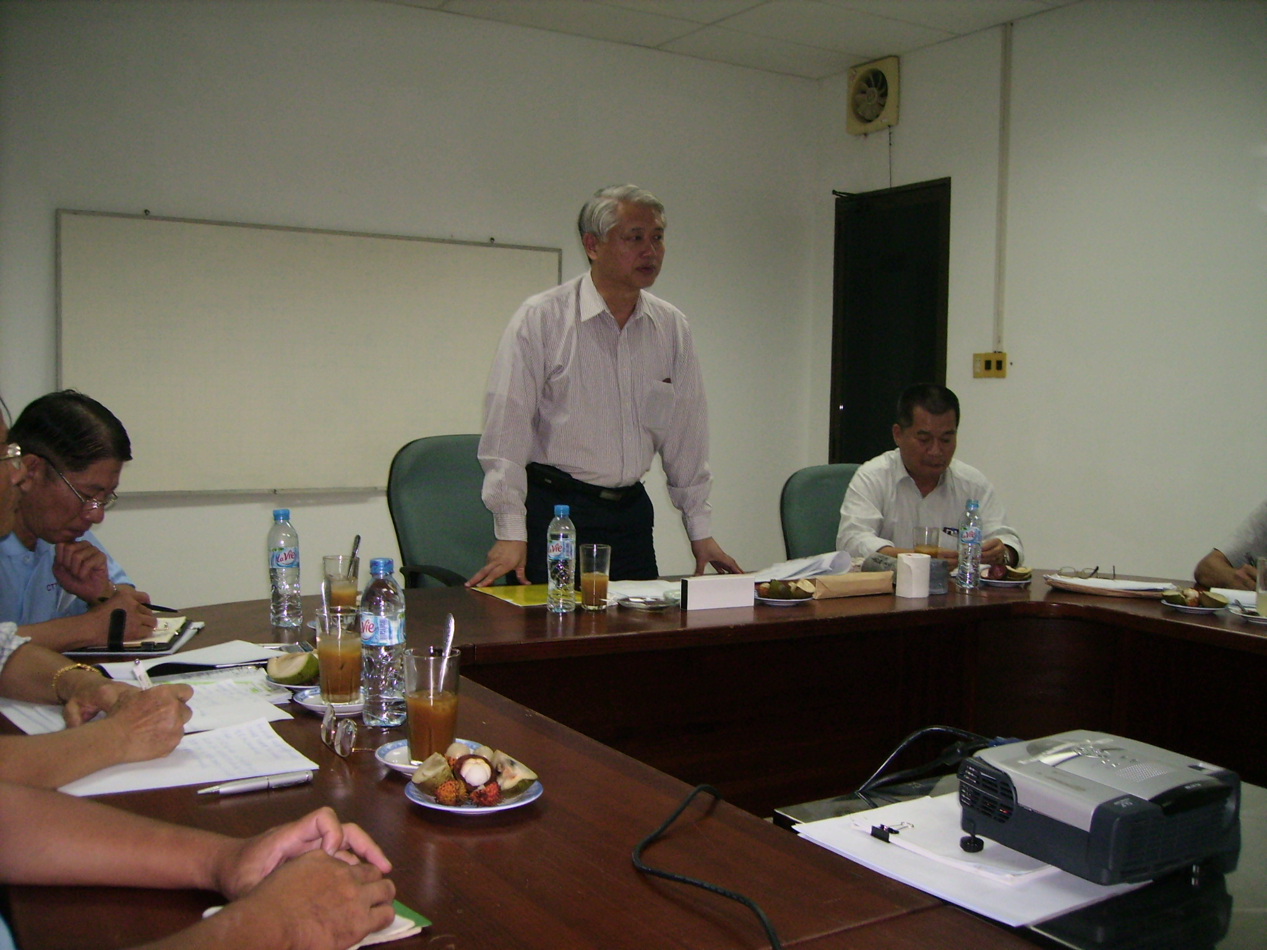
圖二、總經理勉勵越南分公司員工

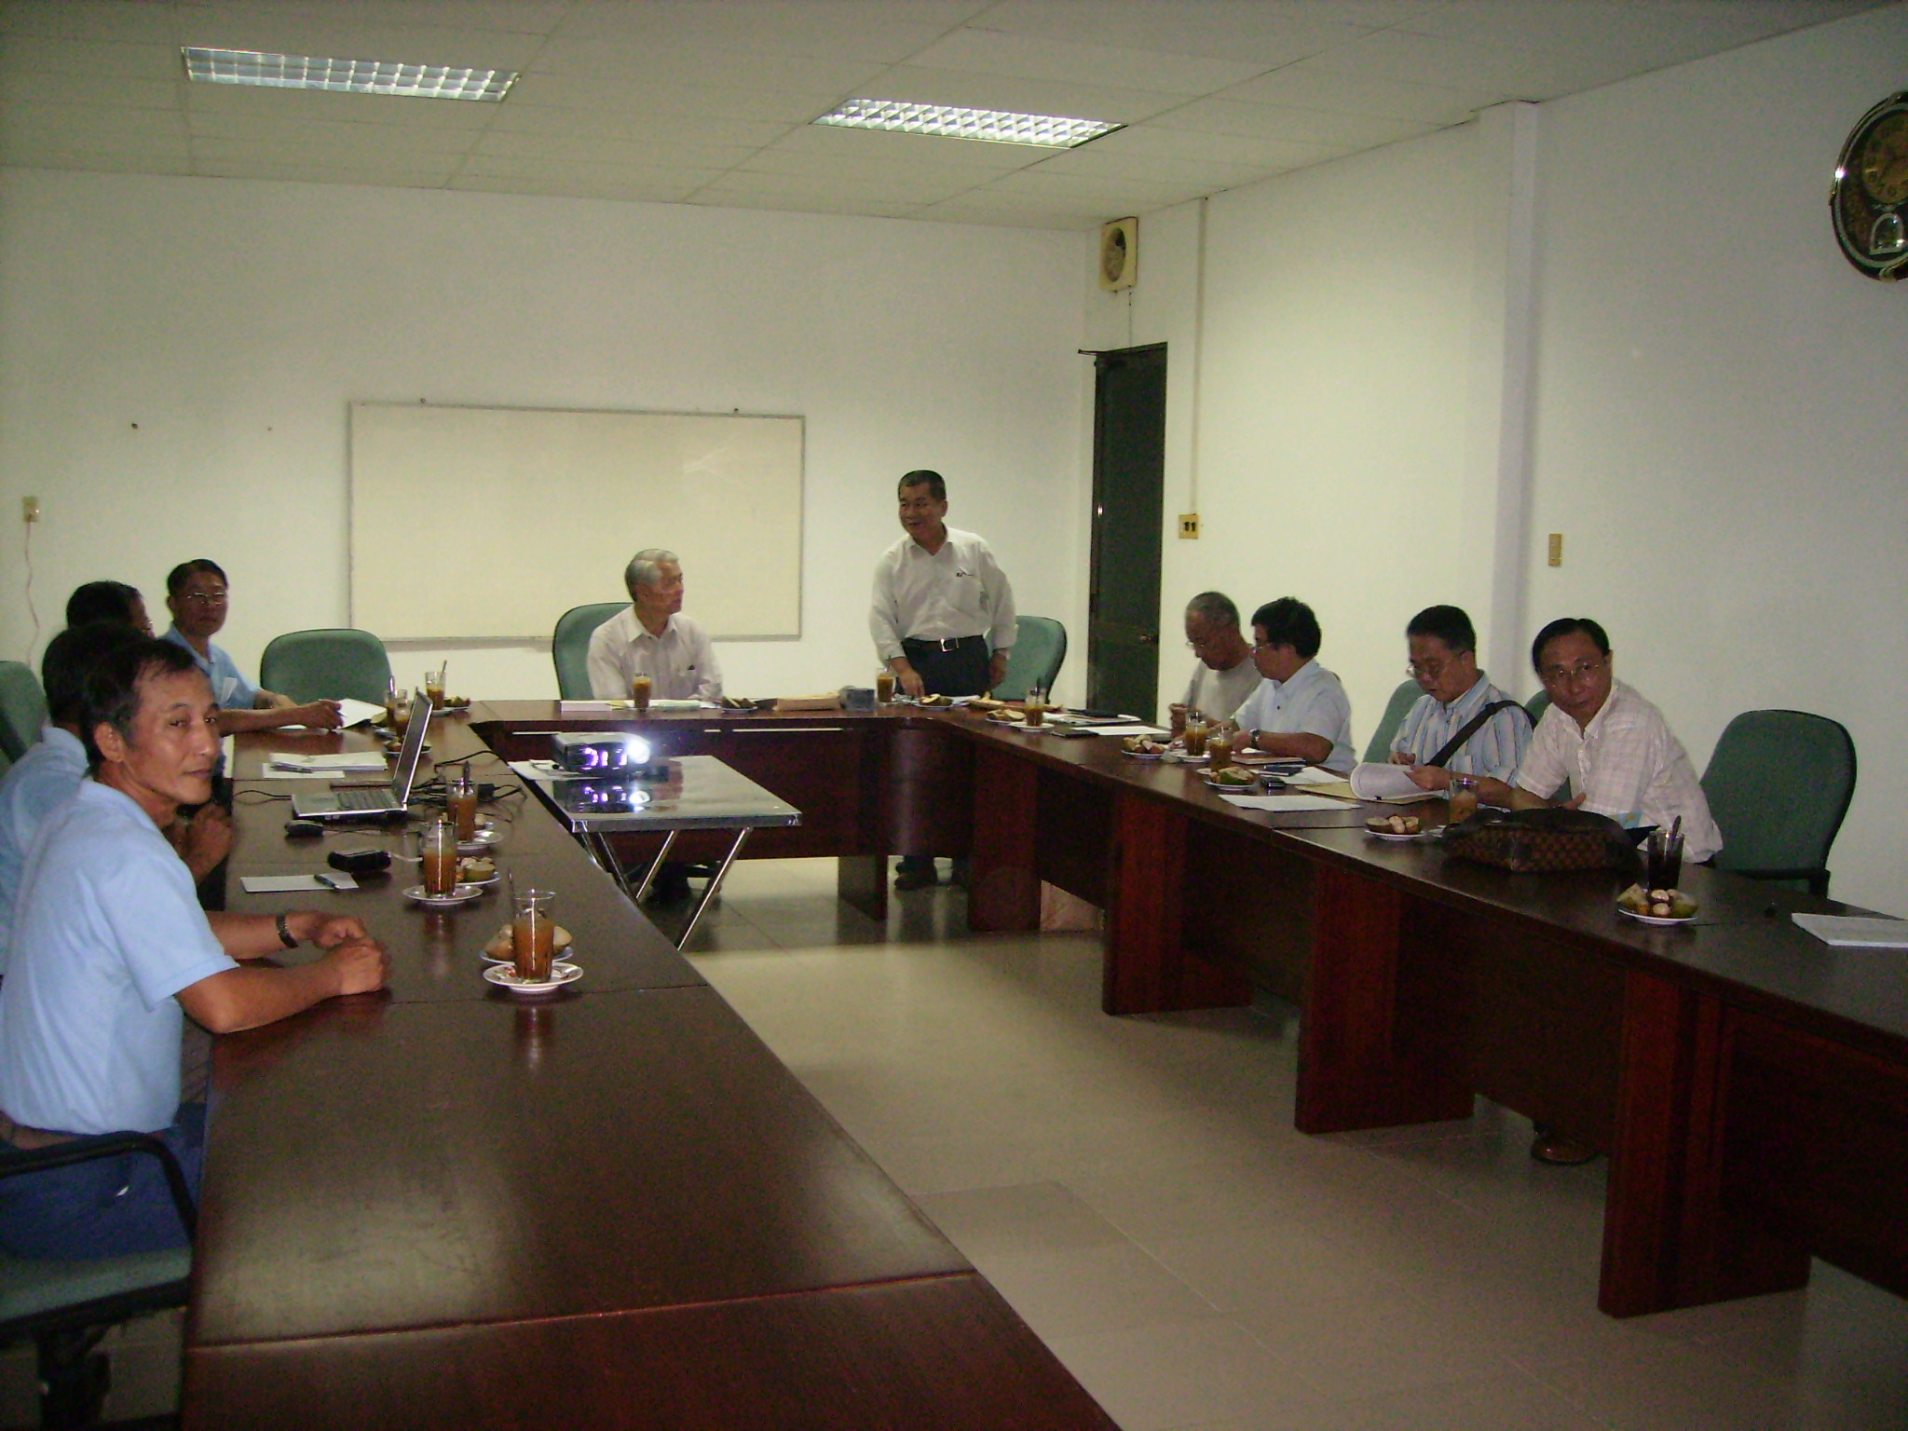
圖三、畜殖事業部賴執行長致詞

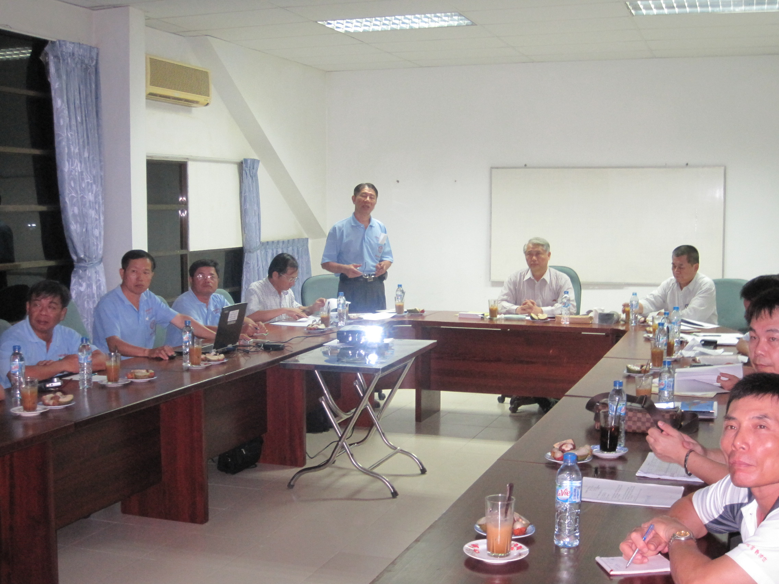
圖四、台越農產分公司黃經理簡報

